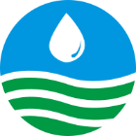
加強橫向聯繫、精進行政透明，第八河川局拜訪台東縣調查站進行疏濬業務交流。
第八河川局管理課新聞稿
為精進疏濬行政透明業務，水利署第八河川局於本(12)月15日由局長李宗恩親率業務主管拜會法務部調查局台東縣調查站，與調查站主任謝雯欽針對抑制貪瀆不法，促進機關廉潔風氣等項目，進行意見交流。第八河川局局長李宗恩說明，河川局為貫徹水利署推動「行政透明」的施政理念，每年主動辦理資訊公開，並加強與檢、警、調、廉等機關之橫向聯繫，使局內同仁可在外部協助下廉潔自持、安心工作。
調查站主任謝雯欽表示，河川局執行疏濬業務不僅涉及河防安全及管理等考量，河川土石疏濬經常牽涉利益糾葛，如河川局同仁有相關法律專業諮詢需求，本站均能提供專業服務與幫忙。
李宗恩局長感謝站主任謝雯欽撥冗並提供相關意見交流，期望透過彼此的認識與合作，展現本局行政透明、程序公開與除弊興利的決心。
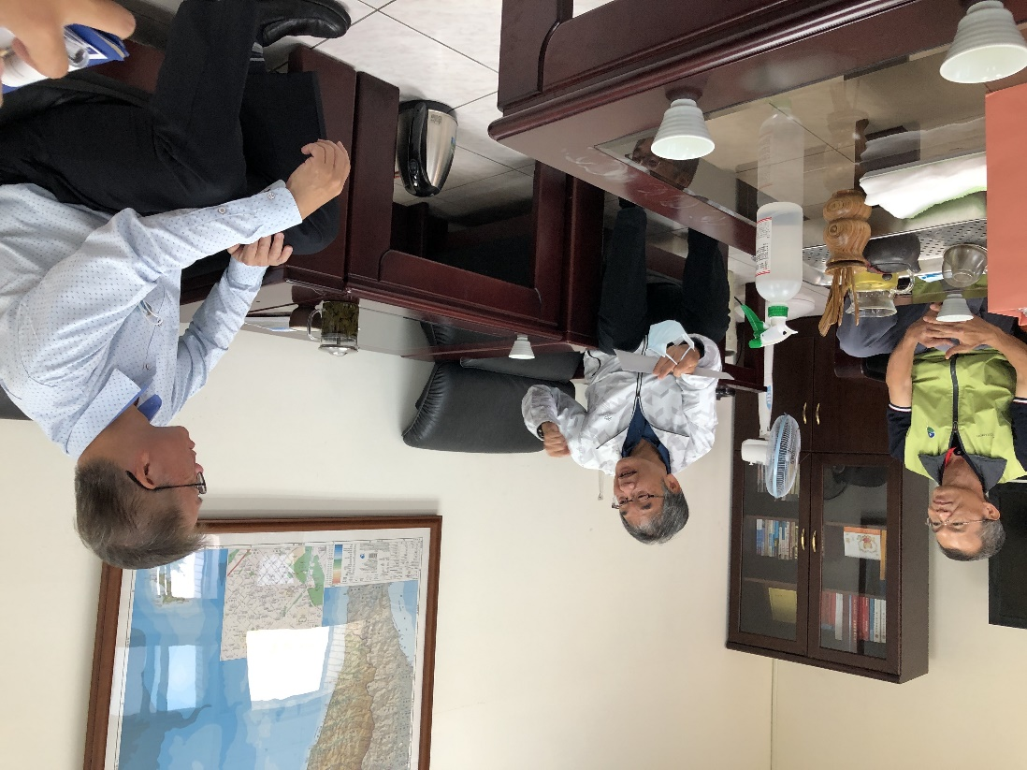
第八河川局李宗恩局長介紹現行疏濬作業措施，及水利署正在推動的行政透明制度
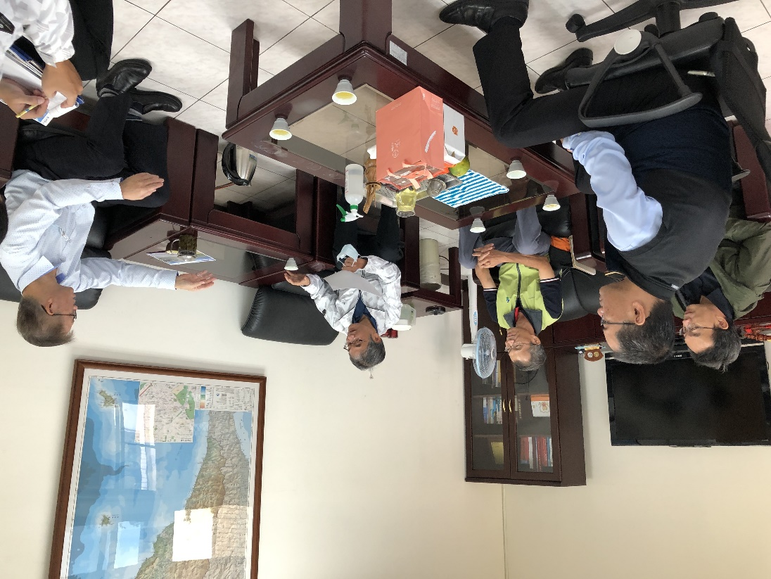
臺東縣調查站主任謝雯欽肯定水利署所展現的防弊作為，並表示願意提供相關諮詢
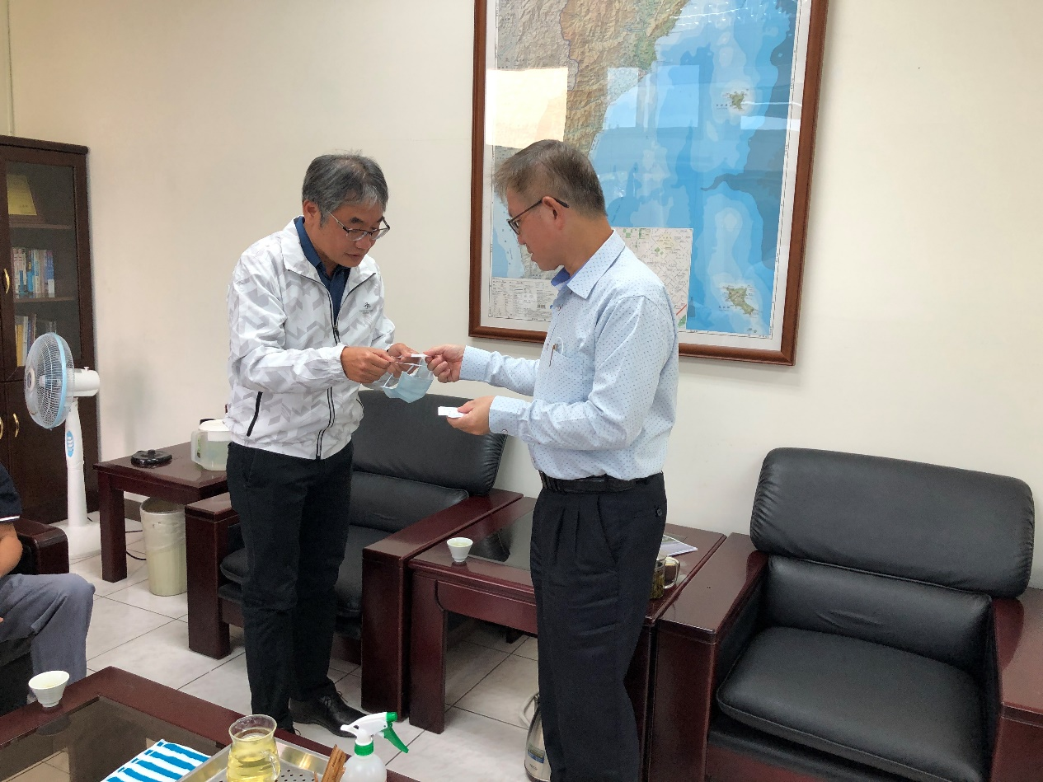
第八河川局李宗恩局長與臺東縣調查站主任謝雯欽彼此交換名片建立跨域合作夥伴

